（FAX：025-280-5508 E-mail: ngt050030@pref.niigata.lg.jp）
新潟県産業労働観光部 産業振興課 新分野育成係 行き

医療機器ビジネス参入促進セミナー参加申込書
日時：平成30年８月２日（木）13:30～15:30（受付 13:00～）
場所：燕三条地場産業振興センターリサーチコア６階研修室(三条市須頃１丁目17番地)
申込締切：７月３０日（月）
※手話通訳・要約筆記を希望される場合は、７月１８日（水）までにお申込みください

企業・団体名
連絡先 | 電話：
 | メールアドレス：

※手話通訳・要約筆記を希望される方は、「○」を記入してください
参加者 | 部署・役職名 | 氏 名 | 手話通訳の希望 | 要約筆記の希望
※参加申込書にご記入いただいた情報は、名簿作成等、本セミナーの運営上必要な範囲内で利用させていただきますので、ご了承願います。

【会場案内】燕三条地場産業振興センター(三条市須頃1丁目17番地)
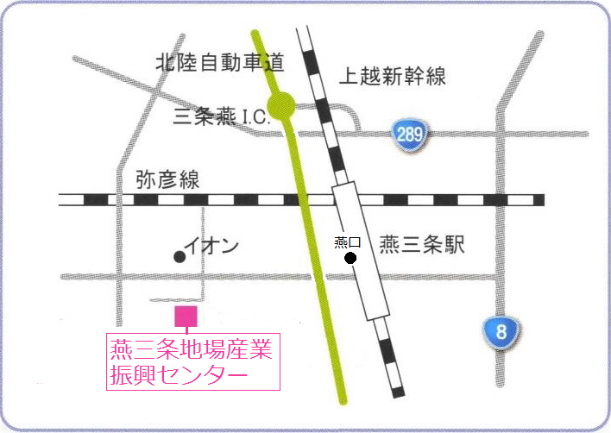
●JR上越新幹線燕三条駅（燕口）から徒歩５分
●北陸自動車道三条燕インターチェンジから車で５分
※駐車場 約350台(無料)

